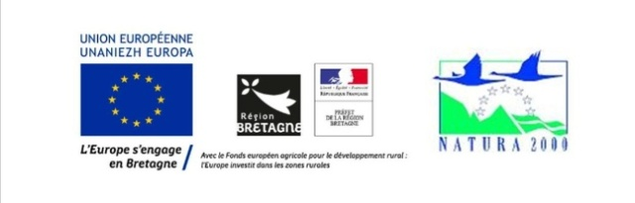  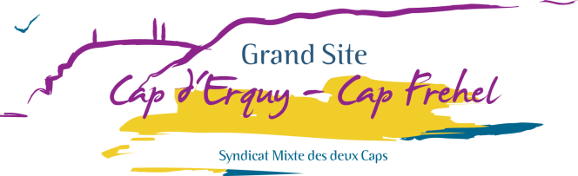 | Communiqué de PRESSE  Janvier 2019

De nombreux projets pour 2019 pour le pôle Animation …

En cette nouvelle année, le pôle Animation composé d’Aurélien GUIBERT, Jeanne GODLIN et Marion DAVID-MEFFRE, reprend du service et se lance dans la conception et la réalisation de nombreux projets, toujours dans l’objectif de valoriser les richesses patrimoniales du Grand Site Cap d’Erquy-Cap Fréhel.

Une malle pédagogique sur le thème de la pêche en mer et sa filière
Depuis de nombreuses années, le Syndicat mixte fait découvrir le port et la criée d’Erquy au grand public et aux scolaires. Pour le public scolaire, un besoin de développer la thématique en amont ou en aval de la sortie s'est fait ressentir par les enseignants. L'idée : consacrer plus d'une séance à la découverte de la filière en proposant des modules d'approfondissement à réaliser en classe pour une vision plus globale.
Ainsi, la création d'une malle pédagogique constituée de 4 blocs thématiques a germé.
Par une approche ludique, systémique et cognitive, les 4 modules de la malle permettront de découvrir et travailler sur : la ressource, les techniques et outils de pêche, le port et ses infrastructures et sur les circuits de transformation et de distribution. L’originalité du projet a permis l’octroi de fonds Européens (FEAMP).

Un nouveau projet pédagogique spécifique aux écoles du territoire
Après une interruption d’un an, l’équipe d’animation du Grand Site Cap d’Erquy - Cap Fréhel re-proposera, à la rentrée 2019, aux écoles du territoire un projet pédagogique décliné pour tous les niveaux (PS au CM2). Suite à différentes rencontres avec les enseignants pour connaitre leurs souhaits en matière de thématiques à travailler, le projet tournera autour de la question « Comment s’alimente-t-on dans la Nature ? ». Un nouvel axe de découverte de notre territoire !

Un stand « Grand Site » au Festival Natur’Armor
Rendez-vous annuel des amoureux de la Nature, le Festival Natur’Armor se déroulera à Dinan les 1er, 2 et 3 mars 2019. Chaque année, le Syndicat mixte tient un stand qui mets en lumière les spécificités patrimoniales du territoire des caps ; informe sur les avancées de la Démarche Grand Site et présente les diverses missions de la structure. En parallèle, il propose des animations scolaires, mettant à l’honneur une espèce emblématique de son territoire. En 2019, c’est autour de la coquille Saint-Jacques. Des jeux seront conçus et animés pour découvrir les faces cachées de ce trésor de la baie…

Et toujours plus de nouveautés pour la saison estivale
En cohérence avec la volonté de développer des animations vers les habitants, plusieurs nouvelles animations vont être proposées en périphérie du programme. Des animations qui ont pour but de favoriser l’appropriation de certaines espèces animales ou végétales emblématiques du territoire des Caps ou de découvrir une Histoire ou des sites historiques locaux. Le programme sera bientôt dévoilé sur notre site internet : www.grandsite-capserquyfrehel.com

Infos et contact :
Marion MEFFRE, Chargée de communication
02 96 41 50 83 - sdc.animateur@wanadoo.fr

